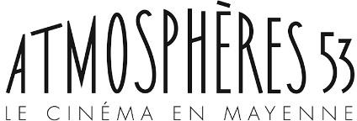

N° de SIRET : 381 593 300 00027

CINE-ENFANTS 2024-2025

**DEMANDE DE REMBOURSEMENT TRANSPORT\***

**VERS LE « LE PALACE » DE CHÂTEAU-GONTIER SUR MAYENNE  
Pour les écoles du Pays de Château-Gontier sur Mayenne**

Votre demande de remboursement concerne (cocher case correspondante) :  
**OP automne □ OP printemps □**

Avez-vous participé un autre moment ?  
**OUI □ NON □**

ÉCOLE …………………………………………………….

CP Ville N° de téléphone

|  |  |  |  |  |
| --- | --- | --- | --- | --- |
| **Date de la séance** | **Classe** | **Nombre d'élèves** | **Nom du transporteur** | **Coût du transport pris en charge par Atmosphères 53** |
|  |  |  |  | € |

*Vous avez procédé vous-même à la réservation de vos transports dans le cadre de Ciné-Enfants.

* ***Afin d’être remboursé d’1 trajet par année scolaire, joindre impérativement à ce document :***
  + ***Copie de la facture de la salle de cinéma***
  + ***Copie de la facture du transporteur***
  + ***Un RIB -si changement de coordonnées bancaires***

# À retourner dès la fin de chaque opération à : estelle.chesne@atmospheres53.org

# **02.43.04.36.04**

Fait à : Le :

Nom :

Signature/cachet de l’établissement :